活动简报

**第一期**

2022级专科护理1班 2024年6月3日

打扫篮球场活动

为弘扬中华优秀传统美德，深化精神文明建设，进一步丰富校园文化生活，引导广大青少年崇尚劳动、尊重劳动，培养勤俭节约、艰苦奋斗的劳动精神，牢固树立劳动意识，22级护理1班于近期联合开展打扫篮球场活动。

打扫篮球场可以说是每个同学的基本工作之一。同学们深深意识到比赛后的打扫才是一次场地的重生，是对场地运营的最终体现。在打扫篮球场的过程中，发现了许多不同的技巧与方法。这些经验不仅可以优化打扫效率，同时也会使球场更加整洁，并保证球迷们有一个舒适愉悦的观赛环境。

在开始打扫篮球场之前，一定要先做好事先安排的工作。首先应该清除球场上的垃圾，并且收集碎片和破损的设备。其次，要检查前一天晚上比赛中是否有球员或球迷留下的卫生纸、瓶子、纸板或者其他物品。然后，要检查球场边缘那一块容易被忽视的区域。最后，检查一下场地四周是否有需要修补的地方。

开始打扫篮球场时，要有一套科学的方法和步骤，这可以让打扫工作更流畅。首先是要高效清理灰尘。可以使用吸尘器或清扫工具来清理地面和凳子，一旦上面的尘土和垃圾被吸进吸尘器或被清除干净，楼面会显得特别干净。然后，可以使用拖布来清洗地面，这样可以将地上的污垢和沙子快速清除。清洗地面时，建议使用温水和肥皂或者清洁剂，不仅可以清洁地面，同时也能保持地面的新鲜度。最后是清理边角和墙角区域，这些地方容易被忽视，但积聚污垢和尘土的概率很高。

打扫篮球场绝非简单的任务，但只要把握好方法步骤，就能够将打扫效率提高，同时还能保证场地的卫生持久。要保持集中精力，不要一次性处理太多任务。总之，打扫篮球场是我们作为学校一员必须认真对待的工作之一，同学们从中受益匪浅。

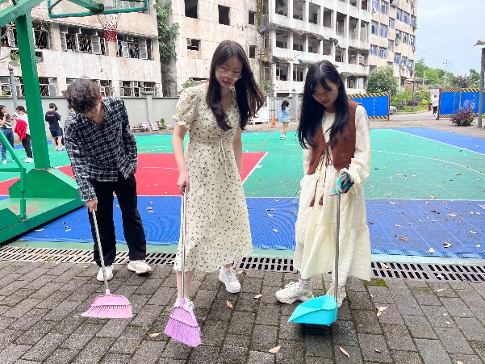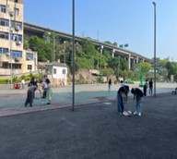

报：重庆医药高等专科学校护理学院

送：护理学院团支部

发：2022级专科护理1班